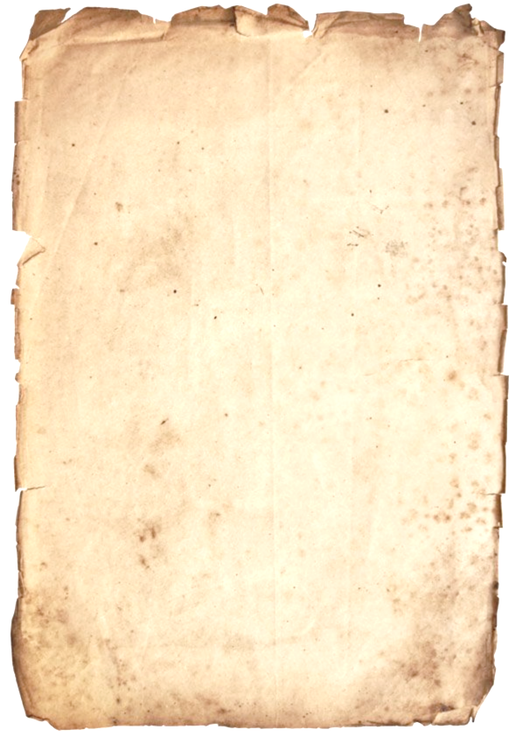**«В поисках «Символа времени»**

1. **Ваше путешествие начинается от моста, построенного, на месте первого моста. В XVII назывался «Красный» , был построен из дерева и выкрашен в красный цвет .**

**Мост к Петропавловке ведет, кто знает, тот и назовет.**

1. **Сидит на бревне, в воде, возле моста, хозяин острова.**
2. **Пройдите через пару ворот, меж собой их отличите , различия запечатлейте.**
3. **По дороге вам идти, зайцы будут на пути, не зевайте быстро зайцев посчитайте.**
4. **Прямо пойдете, слева памятник найдете,**

**Человек на троне восседает, кто его знает?**

**У него необычен царский вид.**

**Громадны плечи, руки и все тело,**

**а голова мала. Так в чем тут дело?**

1. **Впереди собор вас ждет,**

**Ангел на шпиле его живет,**

**Он никогда не спит**

**И город наш хранит.**

1. **Рядом с собором Ботный домик стоит, отгадайте , что за тайну он хранит?**
2. **Сейчас свой путь обратно немного пройдите,**

**и Комендантский домик обойдите,**

**Там найдёте предметы мебели из старины,**

**их ровно 12, как не крути.**

1. **Еще по скверу прогуляйтесь,**

**Между Комендантским домом**

**и Нарышкиным бастионом,**

**Там «Символ времени» вас ожидает**

**И новые знания открывает!**

**Все что увидите, хорошо рассмотрите, на фотографии запечатлите, что это такое – определите, и новые знания нам принесите.**

**Если «Символ времени» вы нашли, значит, ВЫ – МОЛОДЦЫ!!**

**Задание Екатерины выполнили вы!!!**